Signalétique de tri TRIMAN

La signalétique commune TRIMAN apposée sur ce produit, son emballage ou dans les documents fournis, signifie qu’il relève d’une consigne de tri et qu’il ne faut donc pas le jeter dans la poubelle classique. Elle a pour but d’éclairer le consommateur sur le geste de tri à effectuer pour se défaire de ce produit.
Pour les produits et matériaux de construction du bâtiment, les deux signalétiques sont les suivantes.

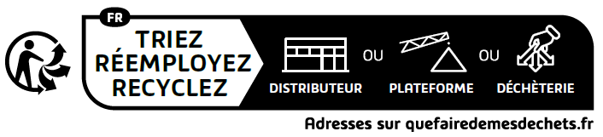
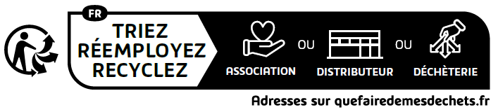

Le logo Triman (à gauche) représente :
- Le geste du citoyen qui rappelle la place centrale du consommateur dans ce dispositif, par la silhouette humaine
- Le geste de tri qui permet un meilleur traitement des déchets, par les trois flèches
- Le recyclage, par la flèche circulaire

L’info tri (à droite) vous informe sur les bons gestes pour se défaire de votre produit. Il faut le trier, puis le réemployer ou le recycler, dès que possible. Pour cela, vous pouvez vous rendre, en fonction du produit, dans une association, une déchèterie, un distributeur ou une plateforme d’inertes.

Pour connaître les points de collecte possibles de votre produit lorsqu’il devient un déchet en fonction de votre géolocalisation, vous pouvez vous rendre sur quefairedemesdechets.ademe.fr. Ce site comporte un moteur de recherche permettant de localiser un point de collecte pour chaque type de déchet.

